二、概要设计

1．引言

1.1编写目的
- 用于理清软件需求，将软件划分为模块，明确每个模块的目的及所要达到的功能。
- 确定数据的结构特性、以及数据库的设计。
- 本概要说明书供设计人员、开发人员参考。

1.2项目背景
如今人们在火车站、汽车站候车时，为了方便起见，会将随身携带的行李物品等存放在寄存物品处，然而车站高峰时期客流量增加导致寄存处的管理人员工作效率降低。因此为了提高效率而开发了此项目，本系统利用计算机管理将寄存处的管理简单化、智能化。

2．任务概述

2.1目标
实现寄存柜管理系统的各项基本功能需求。

2.2运行环境
操作系统：Microsoft Windows XP，Win7，Win8，Win10
支持环境：MySQL5.6及Myeclipse2014
数 据 库：MYSQL。

2.3条件与限制
软件要求：MySQL5.6及Myeclipse2014

3．接口设计

3.1外部接口
- 由主页面可进入登记租柜界面、结账退柜界面和系统管理界面。
- 本系统使用MySql 5.0版本实现

4．数据库设计

4.1逻辑结构设计
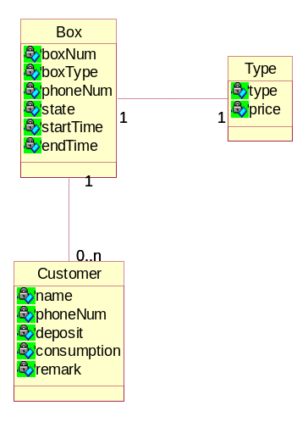

4.2数据库表设计
管理员账号表：
字段名 | 意义 | 数据类型 | 宽度 | NULL | 主键
NAME | 用户名 | VARCHAR | 20 |  | P
PASSEORD | 密码 | VARCHAR | 20
表 1-1
寄存柜表：
字段名 | 意义 | 数据类型 | 宽度 | NULL | 主键
BOX_NUM | 寄存柜编号 | Int | 3 |  | P
TYPE | 寄存柜类型 | Varchar | 50
PHONE_NUM | 顾客联系电话 | Varchar | 11 | P
STATE | 状态 | Int | 4
START_TIME | 开始使用时间 | Date |  | P
END_TIME | 结束使用时间 |  |  | P
表 1-2
顾客表：
字段名 | 意义 | 数据类型 | 宽度 | NULL | 主键
PHONE_NUM | 联系电话 | VARCHAR | 11 |  | P
CUST_NAME | 顾客姓名 | VARCHAR | 20 | P
REMARK | 备注信息 | VARCHAR | 50 | P
DEPOSIT | 押金 | DOUBLE | 50 | P
CONSUM | 消费金额 | DOUBLE |  | P
表 1-3
寄存柜类型表：
字段名 | 意义 | 数据类型 | 宽度 | NULL | 主键
TYPE | 寄存柜类型 | VARCHAR | 1 |  | P
PRICE | 顾客姓名 | DOUBLE
表 1-4

